Волго-Камское Региональное Отделение
Российской Академии Естественных наук (ВКРО РАЕН)

УФИМСКИЙ ГОСУДАРСТВЕНЫЙ НЕФТЯНОЙ
ТЕХНИЧЕСКИЙ УНИВЕРСИТЕТ (УГНТУ)

Экз.

Анализ результатов внедрения/ испытания на месторождениях России конструкций специальных обсадных колонн (стеклопластиковые и конструкции УГНТУ) и методики временных замеров с помощью электрометрии для уточнения областей и перспектив их применения на месторождениях Татарстана

г.Бугульма
2001 г.

Волго-Камское Региональное Отделение
Российской Академии Естественных наук (ВКРО РАЕН)

УФИМСКИЙ ГОСУДАРСТВЕНЫЙ НЕФТЯНОЙ
ТЕХНИЧЕСКИЙ УНИВЕРСИТЕТ (УГНТУ)

УДК 622.276.1/4.004.58 Экз.
Гос. регистрационный

УТВЕРЖДАЮ
Ученый секретарь Волго-Камского

Регионального Отделения РАЕН, профессор
__________________ Р.Н.Дияшев
«_____» ___________________2001г.

Анализ результатов внедрения/ испытания на месторождениях России конструкций специальных обсадных колонн (стеклопластиковые и конструкции УГНТУ) и методики временных замеров с помощью электрометрии для уточнения областей и перспектив их применения на месторождениях Татарстана
договор № А6.2.65/01

Руководитель работы:
Зав. кафедрой разработки и эксплуатации
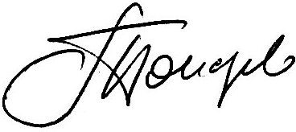
нефтегазовых месторождений УГНТУ,
профессор М.А.Токарев

г.Бугульма, 2001 г.

